ELECTRIC ORANGE HAALT NICKY ROMERO NAAR EINDHOVEN
Extrema gaat samenwerking aan voor waardige tegenhanger Amsterdam
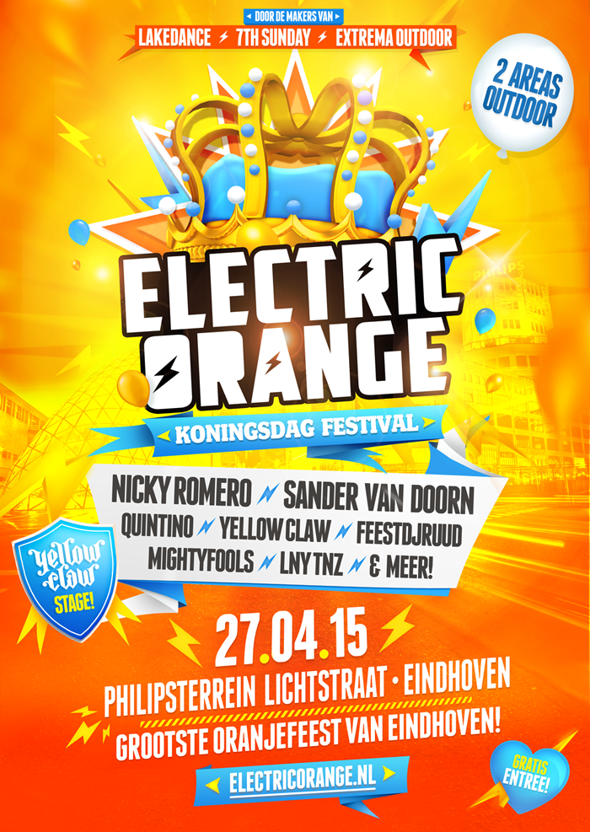
ELECTRIC ORANGE; KONINGSDAG, NICKY ROMERO, EINDHOVEN
Electric Orange - geboren op Koninginnedag 2013 - keert op Koningsdag 2015 in een grootse festival variant terug in het centrum van Eindhoven. Op het voorheen door Philips gebruikte Lighting terrein, tussen de Mathildelaan en de Lichtstraat, slaat Extrema Outdoor de handen ineen met de makers van Lakedance en 7th Sunday Festival voor een oranje spektakel dat niet onder doet voor feesten in steden als Amsterdam. Electric Orange Festival brengt onder anderen supersterren Nicky Romero, Sander van Doorn, Quintino en een volledig eigen podium voor Yellow Claw naar hartje centrum. Het festival is nu al het absolute paradepaardje van Eindhoven tijdens Koningsdag 2015.
Made in Brabant
Electric Orange is een samenwerking tussen welbekende Brabantse organisatoren Extrema, First Vision en Par-T. Nog beter bekend van succesvolle festivals als Extrema Outdoor, Lakedance en 7th Sunday Festival. Nooit eerder bundelden Brabantse organisaties zich op dergelijke wijze en dat is natuurlijk niet zonder reden. Alle partijen focussen zich op Brabant en op de gevoelsmatige hoofdstad Eindhoven. Het Brabantse collectief combineert haar krachten tijdens Koningsdag en zet ieders specialisme in om het grootste en beste oranjefestival van Eindhoven te verzorgen.
Line up
Electric Orange knalt met twee podia en een arsenaal aan internationale top-acts de Eindhovense binnenstad in. Absolute headliner is de huidige nummer 8 dj van de wereld en Nederlands trots: Nicky Romero. Op de Mainstage prijken verder namen als Sander van Doorn, Quintino, FeestDJRuud, La Fuente en nog veel meer. De tweede stage zal volledig worden gehost door Yellow Claw & Friends. Deze heren veroveren momenteel de hele wereld, staan garant voor een dag vol elektronisch geweld en zijn 27 april de gehele dag aanwezig met hun eigen podium! Op de line-up staan ‘vrienden van’, zoals Mightyfools, LNY TNZ en Wiwek. Lees de volledige line-up terug op de officiële website: www.electricorange.nl
Toegang
Electric Orange is een gratis festival, maar om zeker te zijn van toegang tot het evenement zijn er guarantee tickets beschikbaar. Met een guarantee ticket bestaan er geen zorgen over de verwachte drukte bij het grootste Oranjefeest van Eindhoven. Er zijn twee verschillende guarantee tickets beschikbaar, een guarantee ticket zonder munten à € 7,50 (ex fee) en een guarantee ticket inclusief 10 munten à € 27,50 (ex fee). Beide tickets zijn vanaf nu verkrijgbaar via de officiële website www.electricorange.nl en deze verkoop link.
Locatie
Electric Orange vindt plaats in de binnenstad van Eindhoven. Tussen de Mathildelaan, Witte Dame en de Lichtstraat. Op het voorheen door Philips Lighting gebruikte terrein wordt een volledig nieuw festivalterrein gecreëerd met ruimte voor een festival van formaat! Het terrein is goed te voet en via het openbaar vervoer te bereiken en ligt op slechts vijf minuten lopen van het Centraal Station Eindhoven.
Electric Orange Online
Via de Facebook en Twitter pagina’s van Electric Orange blijft iedereen up-to-date en is alles te lezen omtrent Electric Orange.
http://www.electricorange.nl/
http://www.facebook.com/electricorange
http://www.twitter.com/elecorange

Electric Orange • Koningsdag Festival
Datum: 27-04-2015
Tijd: 12:00 – 23:00 uur
Locatie: Philips Lighting Terrein, Eindhoven (Centrum)
Tussen Mathildelaan, Emmasingel & Lichtstraat.
Leeftijd: 18+
Line up:
Main Stage: Nicky Romero, Sander van Doorn, Quintino, FeestDJRuud, La Fuente, Jordy Dazz, Kenneth G, Puinhoop Kollektiv, Redondo, Glenn Dale.
Yellow Claw & Friends: Yellow Claw, LNY TNZ, Mightyfools, Wiwek, Boehmer, Naffz & MC Sherlock, Cesqeaux, Tom Bridges, Sam O’Neall, David Ghetto.
Entree: GRATIS!
Guarantee tickets:
- Guarantee ticket: € 7,50 (ex fee)
- Guarantee ticket inclusief 10 munten: € 27,50 (ex fee)
Verkrijgbaar via: https://frontoffice.paylogic.nl/?event_id=102853&point_of_sale_id=11933
_ _ _ _ _ _ _ _ _ _ _ _ _ _ _ _ _ _ _ _ _
Noot voor redactie (niet voor publicatie)
Voor persaccreditatie, interviews met artiesten, hoge resolutie
beeldmateriaal en/of meer informatie kunt u contact opnemen met First Vision.
Contactpersonen:
Maurice Vinken • First Vision
[e] maurice@firstvision.nl
Geertje van Zoggel • Par-T
[e] geertje@par-t.nl
Sandra van Beers • Extrema
[e] sandra@extrema.nl

